附件

苏州金海威光塑胶有限公司
“5·8”一般机械伤害事故调查报告

编制单位：常熟市人民政府生产安全事故调查组
编制日期：2025年7月4日

目 录
一、 事故基本情况 - 1 -
（一）事故发生单位概况 - 1 -
（二）安全管理情况 - 1 -
（三）事故发生经过 - 2 -
（四）设备情况 - 3 -
（五）事故现场情况 - 3 -
（六）人员伤亡和直接经济损失情况 - 5 -
二、 事故应急处置及评估情况 - 6 -
（一）事故现场应急处置情况 - 6 -
（二）医疗救治和善后情况 - 6 -
三、 事故原因分析 - 6 -
四、 监管履职情况 - 7 -
五、 对有关责任人员和责任单位的处理建议 - 7 -
（一）对有关责任人员的处理建议 - 7 -
（二）对有关责任单位的处理建议 - 8 -
六、 事故主要教训和事故防范、整改措施建议 - 8 -

2025年5月8日，苏州金海威光塑胶有限公司（位于高新区）发生一起机械伤害事故，致一人死亡。
根据《生产安全事故报告和调查处理条例》[]（国务院令493号）第十九条规定，常熟市人民政府成立了苏州金海威光塑胶有限公司“5·8”一般机械伤害事故调查组（以下简称：事故调查组），事故调查组由市应急局、市公安局、市总工会、高新区相关人员组成，并邀请市纪委监委派员参加。
事故调查组按照“四不放过”和“科学严谨、依法依规、实事求是、注重实效”的原则，通过现场勘验、调查取证，查明了事故发生的经过、原因、人员伤亡情况，认定了事故性质和责任。
经调查认定，苏州金海威光塑胶有限公司“5·8”一般机械伤害事故是一起因工人违章作业造成的一般生产安全责任事故。

一、事故基本情况

（一）事故发生单位概况
苏州金海威光塑胶有限公司（以下简称“金海威光公司”）成立于2015年8月19日，法定代表人为夏某，统一社会信用代码：913205943465340189，企业地址位于常熟市东南街道银环路28-1号10幢102，经营范围包括生产、销售：塑料制品。

（二）安全管理情况
金海威光公司共有员工20人，主要负责人为公司总经理金某，金某于2025年3月20日取得安全资格证书（资格类型：主要负责人）。公司安全员李某婷负责公司台账管理，班组长张某群负责生产现场管理，技术员杨某负责机器调试及检维修，三人共同负责公司安全管理工作。

（三）事故发生经过
2025年5月8日下午17时许，吹塑机操作工陈某华至一楼车间上班，为10号吹塑机拿取机器内成型的塑料件，作业期间吹塑机处于多循环自动工作模式。18时17分许，陈某华在吹塑机未停机情况下，将上半身探入吹塑机合模区域拿取塑料件时（图1），因身体部位脱离光栅可检测范围[]，吹塑机自动合模，导致陈某华被模具挤压。
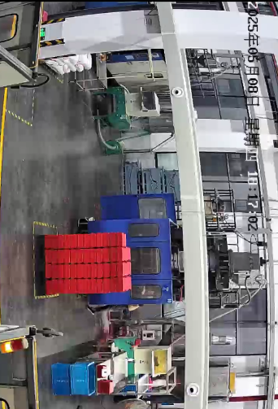
图1 现场监控视频

（四）设备情况
事故设备名称：塑料挤吹中空成型机，设备型号规格：TDB-80F,出厂日期2016年5月11日，生产厂家：苏州同大机械有限公司，螺杆直径100mm，机器重量16吨。机器主要由机架、塑化系统、模头、开合模机构、升降装置、液压系统、气动系统、冷却系统、电气控制系统组成。吹塑机出料侧安装有光栅，光栅与模具边缘间距约48cm。经测试光栅处于正常启用状态，光栅检测到遮挡会阻止机器进行合模。

（五）事故现场情况
事故现场位于金海威光公司一楼生产车间南侧10号吹塑机（图2），事故发生时吹塑机模式设置为多循环自动工作模式[]（图3）。作业流程为吹塑机合模成型后开模，工人在出料侧手动将塑料件取下并进行后续加工处理，机器合模一次完成后至下次合模间隔约20秒，过程中光栅检测到阻挡会停止进行下一次合模（图4）。

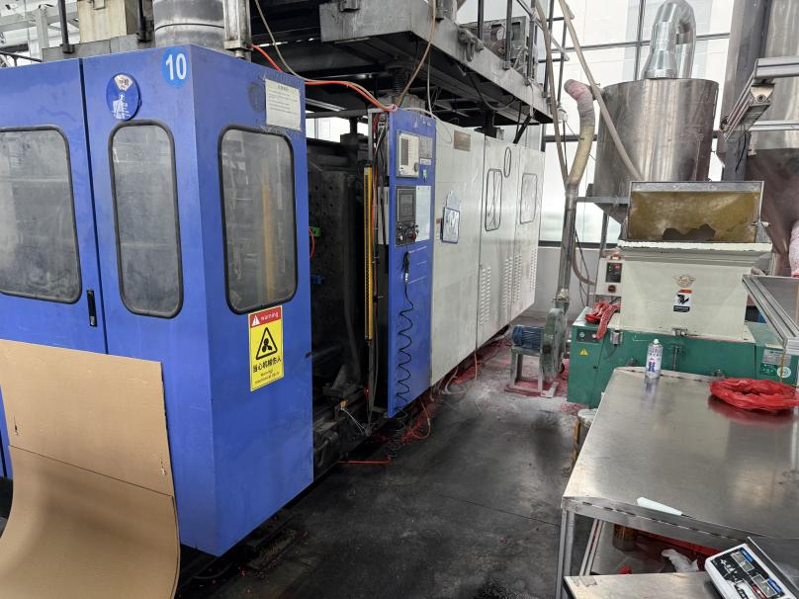
图2 事故发生地点
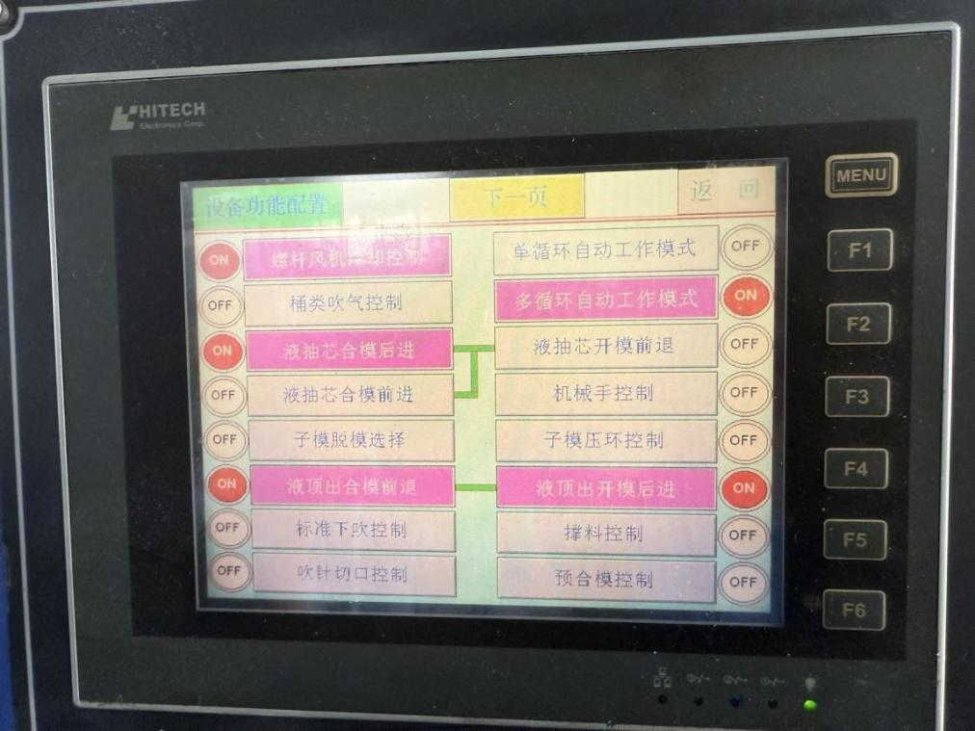
图3 吹塑机设置的多循环自动工作模式
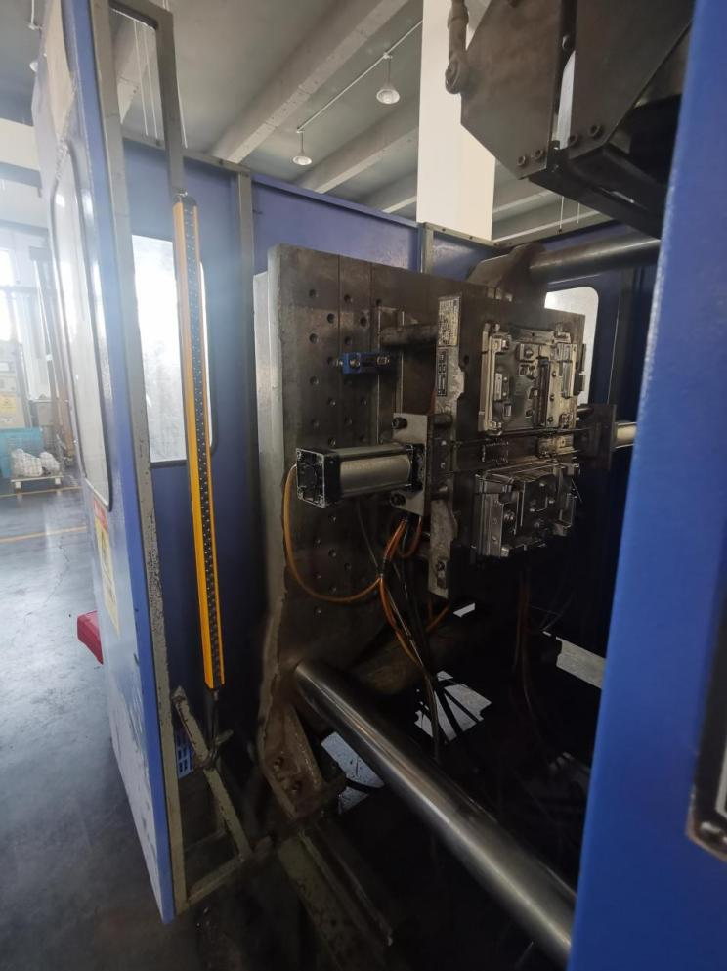
光栅与模具间距约48cm
图4 吹塑机出料侧安装有光栅

（六）人员伤亡和直接经济损失情况
苏州金海威光塑胶有限公司“5·8”一般机械伤害事故造成1人死亡。死者情况如下：陈某华，男，51岁，身份证号码：532XXXXXXXXXXXXX，住址：云南省曲靖市沾益县大坡乡河尾村委会法乃村民小组64号。
陈某华通过劳务中介公司[]进入金海威光公司工作，并与劳务中介公司签订劳动合同。
根据《企业职工伤亡事故经济损失统计标准》（GB/T 6721）及《国家安全监管总局印发关于生产安全事故调查处理中有关问题规定的通知》（安监总政法〔2013〕115号）等规定，核定事故直接经济损失约118万元（含一次性死亡赔偿金、丧葬费、精神损害抚慰金，以及其他参与事故处理人员误工损失、交通费等各项费用，不含事故罚款）。

二、事故应急处置及评估情况

（一）事故现场应急处置情况
2025年5月8日18时30分许，班组长张某群在公司一楼车间巡视过程中发现陈某华被机器卡住，随即通知技术员杨某，由杨某操作吹塑机将陈某华救出，张某群拨打“120”电话。18时50分许，“120”救护车到达现场，将陈某华送往新区医院。

（二）医疗救治和善后情况
2025年5月8日19时44分许，陈某华经医院抢救无效死亡。2025年5月13日，劳务中介公司与死者家属签订了《人民调解协议书》和《谅解书》，善后工作已妥善处置。

三、事故原因分析
（一）直接原因
工人在设备未停机的情况下违章冒险进入吹塑机合模区域，导致被吹塑机模具挤压致死。
（二）间接原因
1.金海威光公司疏于生产现场安全管理工作，未及时发现并制止工人违章作业行为。
2.金海威光公司吹塑机光栅位置设置不当，对工人违章进入吹塑机未起到防范作用，未有效消除生产安全事故隐患。
3.金海威光公司吹塑机安全操作规程不完善，未明确工人拿取塑料件的安全作业要求。
4.金海威光公司未对劳务派遣作业人员进行安全教育培训，作业人员安全生产意识淡薄，不具备安全操作技能。

四、监管履职情况
高新区作为属地监管单位，负责苏州金海威光塑胶有限公司日常安全监督管理工作。2025年1月16日，高新区与苏州金海威光塑胶有限公司签订《安全生产（消防）、职业卫生目标管理责任状》。2025年2月16日，高新区与苏州金海威光塑胶有限公司签订《常熟市工业生产型企业安全生产承诺书》。2024年年底至2025年5月共对该公司进行2次安全检查，共发现6条隐患,已整改完成6条并通过复查。

五、对有关责任人员和责任单位的处理建议

（一）对有关责任人员的处理建议
1.陈某华，男，51岁，苏州金海威光塑胶有限公司吹塑机操作工，在吹塑机运行过程中违章冒险进入吹塑机合模区域，导致发生生产安全事故，因在事故中死亡，不予追究责任。
2.金某，女，32岁，苏州金海威光塑胶有限公司总经理，未对劳务派遣作业人员进行安全教育培训，未及时消除吹塑作业过程中存在的生产安全事故隐患，导致发生生产安全事故，建议由常熟市应急管理局依据《中华人民共和国安全生产法》第九十五条[]规定对其作出行政处罚。

（二）对有关责任单位的处理建议
苏州金海威光塑胶有限公司疏于作业现场安全管理，吹塑机光栅位置设置不当，对工人违章进入吹塑机未起到防范作用，未有效消除生产安全事故隐患，未对劳务派遣作业人员进行安全教育培训，对事故的发生负有责任，建议由常熟市应急管理局依据《中华人民共和国安全生产法》第一百一十四条[]规定对其作出行政处罚。

六、事故主要教训和事故防范、整改措施建议
1.苏州金海威光塑胶有限公司要深刻吸取事故教训，严格落实企业安全生产主体责任，制定完善吹塑机安全操作规程，制止工人违章作业行为；要将劳务派遣工人纳入公司安全管理，加强安全教育培训，提升工人安全意识；要加强作业现场安全管理，提升设备本质化安全水平。
2.高新区要认真吸取事故教训，强化对辖区同类型企业的警示宣传，加大监督检查力度，对辖区塑料制品企业进行全面排查，严格查处涉及安全设备相关违法行为，杜绝同类事故再次发生。

[] 《生产安全事故报告和调查处理条例》第十九条：“特别重大事故由国务院或者国务院授权有关部门组织事故调查组进行调查。重大事故、较大事故、一般事故分别由事故发生地省级人民政府、设区的市级人民政府、县级人民政府负责调查。省级人民政府、设区的市级人民政府、县级人民政府可以直接组织事故调查组进行调查，也可以授权或者委托有关部门组织事故调查组进行调查。未造成人员伤亡的一般事故，县级人民政府也可以委托事故发生单位组织事故调查组进行调查。”
[] 光栅设置在吹塑机出落料侧，与设备内部模具间距约48cm。
[] 机器设定到多循环自动工作模式，就开始全自动运转，从射料、撑料、合模、吹气、开模、脱模、机械手夹料、出入料、夹料回等，完成一个工作循环、接着开始下一个循环。
[] 江西欢畅人力资源有限公司，统一社会信用代码：91360881MA39TA9B3A
[] 《中华人民共和国安全生产法》第九十五条“生产经营单位的主要负责人未履行本法规定的安全生产管理职责，导致发生生产安全事故的，由应急管理部门依照下列规定处以罚款：（一) 发生一般事故的，处上一年年收入40%的罚款……”
[] 《中华人民共和国安全生产法》第一百一十四条：“发生生产安全事故，对负有责任的生产经营单位除要求其依法承担相应的赔偿等责任外，由应急管理部门依照下列规定处以罚款：（一）发生一般事故的，处三十万元以上一百万元以下的罚款；……”

